Varbergs BK bjuder in i samarbete med
SBK Distrikt Halland till
Distriktsmästerskap i rallylydnad 2022
Plats: Varbergs Brukshundklubb
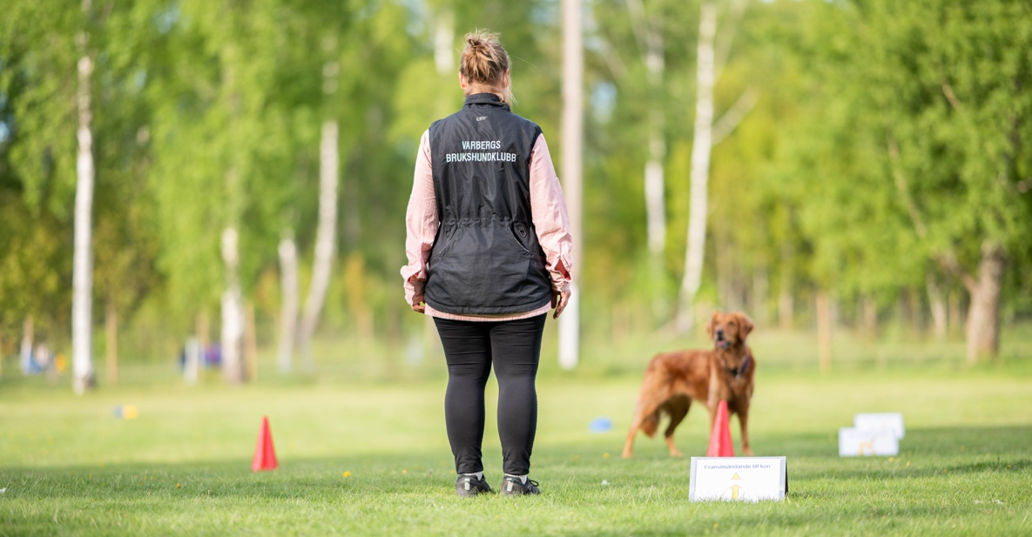
När: Lördag f.m. den 24 september

Tävlingen är öppen för ekipage som tävlar i mästarklass samt tävlar/är medlem i någon av SBK Hallands distrikts klubbar.
DM kommer att köras som en mästarklassbana med officiella regler och skyltar. Blir det flera som har lika poäng på första plats, blir det en utslagsbana på max 15 skyltar som blir avgörande för vilket ekipage som blir Hallands Distriktsmästare 2022!
Anmälan görs till: rally@varbergsbk.se senast den 3 september.
- Förarens namn samt klubbtillhörighet
- Hundens fullständiga namn + mankhöjd
Anmälningsavgift: - 150 kr till bankgiro 836-0448 senast den 3 september. Märk betalningen med ditt namn plus rallylydnad. När anmälningstiden gått ut, skickas PM till alla anmälda!
Kontakt för frågor: rally@varbergsbk.se
Varmt välkomna med er anmälan!
Varbergs brukshundklubb

